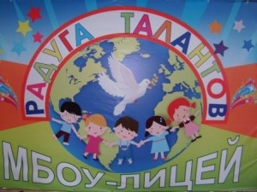
Радуга талантов:«Уголок России – отчий дом»!
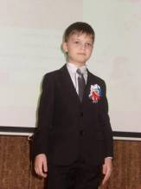
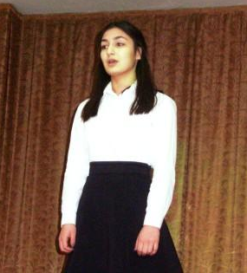
Во владикавказском МБОУ «Лицей» торжественно открылся Третий лицейский конкурс-марафон «Радуга талантов». Во время проведения конкурса лицей вновь будет яркой площадкой для демонстрации творческих способностей, сценического мастерства и многогранных талантов школьников. За годы проведения конкурс стал любимым и ожидаемым всеми: к нему тщательно и неординарно готовятся педагоги и ученики. Конкурс «Радуга талантов» проводится по следующим номинациям: «Художественное слово» (поэзия, проза, разговорный жанр); «Голос» (вокалисты, вокальные группы); «Хореография» (классический, спортивный, бальный, народный танец). Учредители конкурса - администрация и МО классных руководителей - стремятся к созданию оптимальных возможностей для выявления творческого потенциала учащихся, формированию в сознании детей художественно-эстетического вкуса, развитию духовно-нравственных и эстетических качеств, воспитанию активной жизненной позиции.
Конкурс «Радуга талантов» всегда проходит в форме публичного выступления в присутствии жюри и зрителей, является одним из знаковых событий учебного года, позволяет каждому участнику от 7 до 18 лет максимально проявить творческий потенциал, воплотить новые идеи на многогранной ниве искусства.
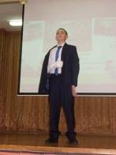
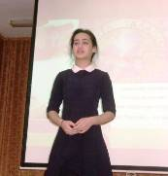
9 декабря 2017 года в рамках конкурса «Радуга талантов» в актовом зале лицея прошли состязания юных декламаторов в номинации «Ораторское искусство» с темой «Уголок России – отчий дом». Ни для кого не секрет, что Родина – понятие очень емкое. Это и вся наша великая страна, многочисленные народы, населяющие ее, с самобытными культурами, это и отдельные родные места – высокие горы, безбрежные равнины, холодные и теплые моря, плавные и бурные реки, звенящие ручьи, шелест трав и колосьев, леса и светлые рощи, любимые уголки отчего края, большие города и крохотные поселки, знакомые переулки, дом, семья.
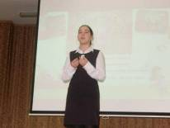
«Родина открывается перед нами в цветущих садах, и в зеленых лугах и в голубом небе, но самое главное, самое яркое и сильное, что на всю жизнь запечатлевается в сердце патриота и что воплощает в себе родину – это люди», - сказал В. А. Сухомлинский. Дорогой сердцу Родине и людям, умеющим смело идти к мечте, работать, дружить, любить, вставать на защиту родной земли от любых вражеских сил, посвятили бессмертные строки поэты и прозаики. Многие стихи мы слышим с самого детства, проникнув и прочувствовав их душой, проносим через всю жизнь прекрасные, наполненные безмерной любовью к отечеству строки.
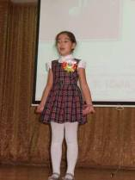
Конкурсный день стал настоящим праздником для всех ценителей поэзии, подарил немало прекрасных минут как участникам, так и зрительному залу. В состав жюри вошли представители администрации, директор МБОУ – «Лицей» Льяна Львовна Бирагова, заместитель директора по ВР Наталья Борисовна Микоэльян, педагоги-словесники, заслуженные артисты РСО – Алании Елена Бондаренко и Антон Тогоев. Эксперты оценивали знание текста, выразительность чтения, артистичность, сценическую культуру, умение передать образ слушателю.
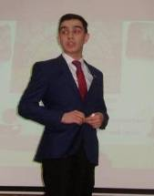
В конкурсной программе приняли участие отдельные представители и целые творческие группы от каждого класса. Несомненно, постарались и покорили обаянием, эстетичностью номеров и ярким проявлением индивидуальности все – начиная от малышей - первклашек, заканчивая уверенными, не раз показавшими себя в творческих состязаниях старшеклассниками.
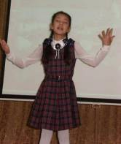
Юные конкурсанты подготовили цельные номера, дополненные музыкальным и мультимедийным сопровождением. Литературно – музыкальные композиции, сценические миниатюры нашли отзыв у членов жюри, зрителей, учителей, родителей, многочисленных гостей, пришедших послушать и поддержать выступления творческой молодежи. В итоге были определены победители и лауреаты по всем возрастным категориям. По результатам выступлений жюри еще предстоит нелегкая работа - выбрать среди яркой гаммы, несомненно, достойных выступлений самые лучшие номера для гала – концерта. Ну, а для всех лицеистов – конкурсный марафон продолжается, ребята готовятся к новым выступлениям, мастер-классам, творческому взаимодействию в очередных номинациях «Радуги таланта».
